

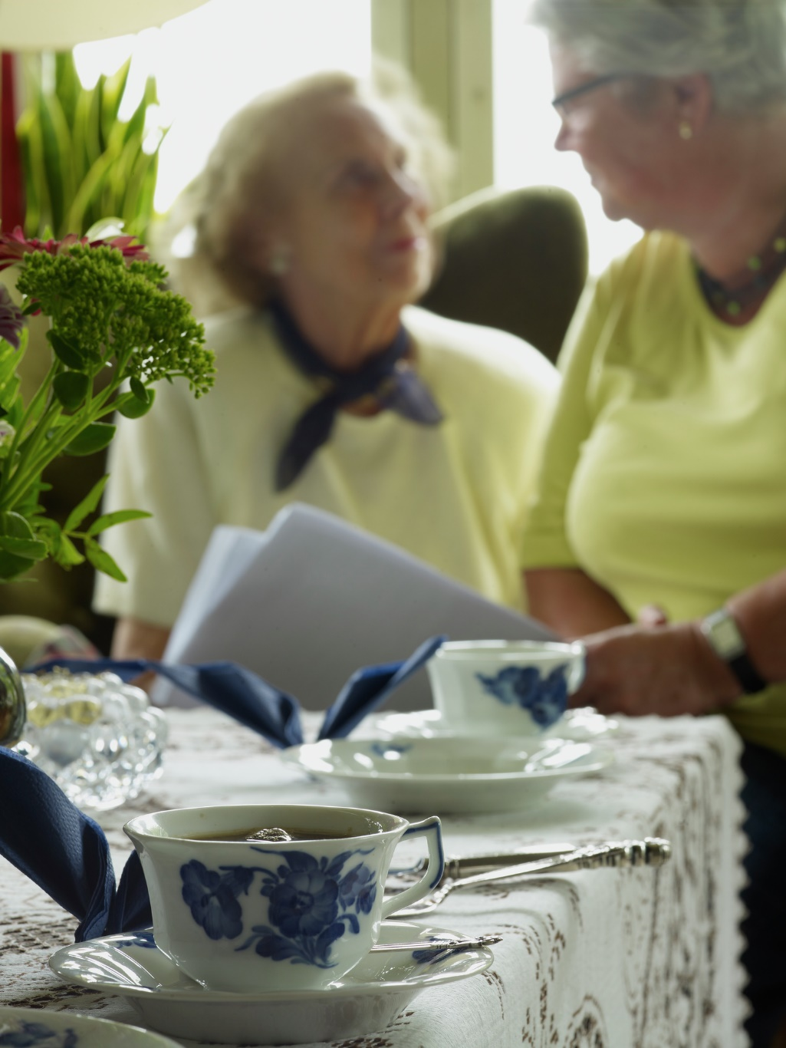 **Afholder Demens Café**

**Demens Caféen er stedet, hvor demensramte og pårørende kan mødes til godt samvær.**

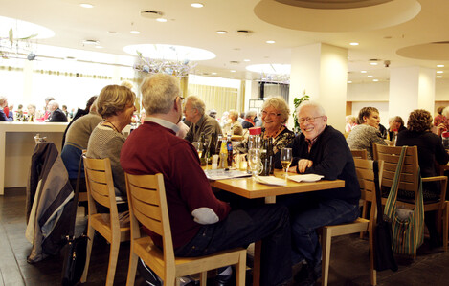Vi mødes til hyggeligt samvær i Ældre Sagens lokaler på Hyldegården og selvfølgelig til kaffe og kage.

Som demensramt og pårørende oplever i måske ensomhed og isolation i forbindelse med sygdommen.

Måske mangler i nogen at dele jeres oplevelser med omkring det at være ramt af demens.

Så er Demenscaféen måske noget for jer.

Demenscaféen er et tilbud til alle demensramte og deres pårørende, oprettet og drevet af Ældre Sagen i Ringsted.

Det primære formål med caféen er at give jer mulighed for at deltage i sociale samvær, men også at få dannet netværk med andre demensramte og deres pårørende.

I løbet af året vil vi planlægge forskellige arrangementer sammen med jer. F.eks fejre højtiderne, sang og ture ud af huset.

Vi mødes hver tredje tirsdag i måneden kl. 14.30 – 16.00.   
I Ældre Sagens lokaler Hyldegården,   
Hyldegårdsvej 42 2.sal, 4100 Ringsted.

Første gang d. 17. september 2019.

Har du brug for oplysninger eller bare en snak er du velkommen til at ringe.

Med venlig hilsen.

Demensansvarlig   
Marianne Haslund, tlf. 6016 6675   
mail: [maha@aeldresagen4100.dk](mailto:maha@aeldresagen4100.dk).



**Vi mødes over en kop kaffe i trygge omgivelser - med omsorg og nærvær**

**Caféen har åbent følgende tirsdage:  
 17. september, 15. oktober, 19. november og 17. december  
 alle dage kl. 14.30 til 16.00.**

**Tilmelding er ikke nødvendig bare mød op…**

